Braas First konisch(O) Tiefschwarz Opal 2,6 Zeltdachglocke konisch O
BMI Deutschland BRAAS

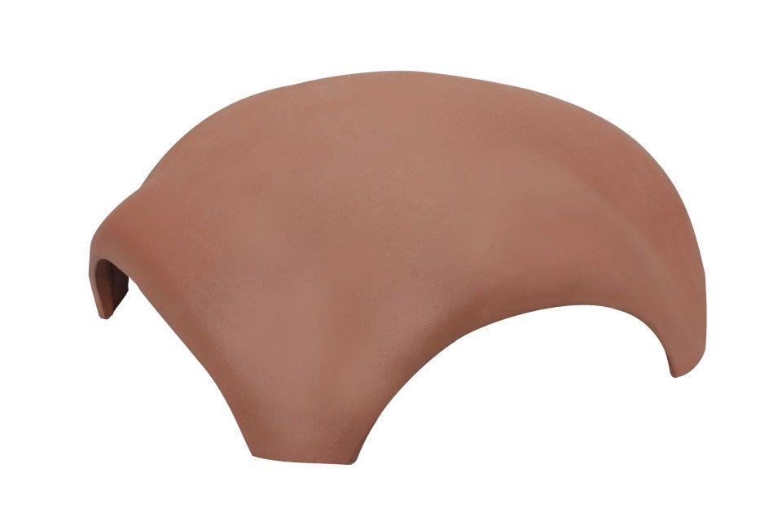Eigenschaften
GTIN:
4019503161862
HAN:
08097214
Art Formziegel
First-Ziegel
Farbton
schwarz
Format
Ganzer Ziegel
Oberfläche
glasiert
Breite (mm)
380,00
Länge (mm)
380,00
Farbtonbezeichnung Hersteller
Tiefschwarz

